关于变更陈健锋、陈健浚-中府国用（2003）第052343号用地规划条件公示的通告

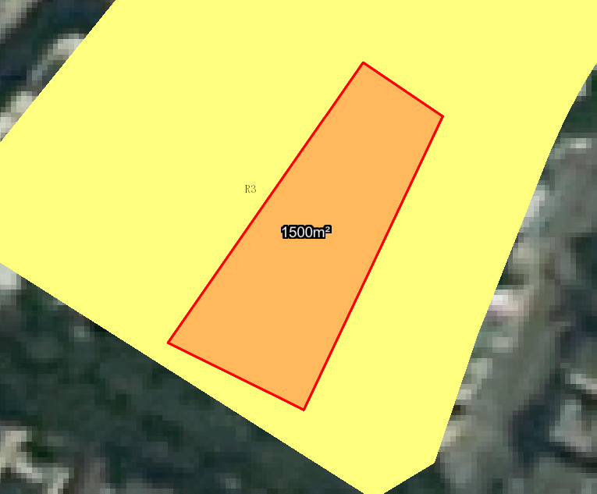
用地位置示意图
土地证号中府国用（2003）第052343号用地位于中山市小榄镇盛丰横围小组，使用权面积为1500平方米，使用权类型为国有出让，用途为住宅，土地使用权人为陈健锋、陈健浚，现土地使用权人申请变更该宗用地规划条件。
我局已受理其申请，根据公开、公平、公正原则，现对该宗地规划条件变更进行公示，公示如下：
该用地在小榄镇土规中为村镇建设用地区；在小榄镇总规中为建设用地；在控规《中山市小榄镇Q分区控制性详细规划》(中府办复〔2011〕152号,控规已论证并入库）Q13-1/01地块中为R3 三类居住用地；用地规划指标：容积率未约定，绿地率（%）未约定，建筑密度（%）未约定，建筑限高12米。
依据控规《中山市小榄镇Q分区控制性详细规划》及《中山市国有土地使用权出让合同》，用地规划条件指标变更为：
用地性质：三类居住用地
用地规划指标：容积率1.0-1.5【依据《国有土地使用权出让合同》；同时住宅项目容积率不得低于1.0】，绿地率（%）≥30，建筑密度（%）≤30，建筑限高12米。
根据《中华人民共和国城乡规划法》相关规定，现就该事项予以公示，公示时间为公示通告发布开始为期十天。在公示期内如对上述事项有意见或建议，请使用真实姓名及联系方式，以书面形式反馈到以下地址：中山市小榄镇民安中路138号中山市自然资源局第二分局，逾期视为无异议。

联系人：丘工 联系电话：22117800

中山市自然资源局第二分局

